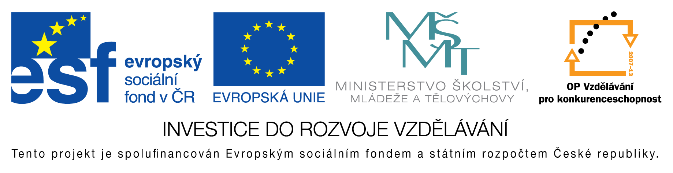
EU peníze do škol - CZ.1.07/1.4.00/21.3290
Modernizace výuky

FORMULÁŘ K PREZENTACI VÝUKOVÉHO MATERIÁLU

ŠABLONA: III/2 | POŘADOVÉ ČÍSLO VZDĚL. MAT.: 274
VZDĚLÁVACÍ OBLAST: Jazyk a jazyková komunikace | POČET LISTŮ: 1
VZDĚLÁVACÍ OBOR: Český jazyk a literatura | AUTOR VZDĚL. MAT.: Mgr. Jana Preislerová
NÁZEV MATERIÁLU:  Přídavná jména - druhy - procvičování (opakování) | DATUM VYTVOŘENÍ VZDĚL. MAT.: 20. 11. 2012

Autor výukového materiálu si ponechává autorská práva, škola disponuje neomezenou licenci k jeho využití.

Metodický návod k výukovému materiálu
Pracovní list (procvičení probrané pátky)
Předpokládaná doba 20 minut
Zařazení materiálu: 6. třída

Vlastní hodnocení výukového materiálu
Pracovní list splnil očekávání

